TRƯỜNG ĐẠI HỌC SÀI GÒN
KHOA CÔNG NGHỆ THÔNG TIN

Ngôn ngữ lập trình C#
Báo cáo bài tập thực hành: Lab02
Sinh viên: Nguyễn Văn Hiền Nhân
MSSV: 3123411207

Thành phố Hồ Chí Minh, tháng 9 năm 2026
NNLTCS - Thuc Hanh 01 - Ngon ngu lap trinh CSharp
- Nhập xuất dữ liệu cơ bản
Bài 2. nhập họ tên và xuất họ tên đã nhập ra màn hình
console
Giải thích:
Sử dụng lệnh Console.ReadLine() để đọc dữ liệu đầu vào. Chuỗi nội suy (String Interpolation) với ký tự $ được dùng để nhúng trực tiếp biến hoTen vào chuỗi kết quả thay vì dùng toán tử cộng chuỗi
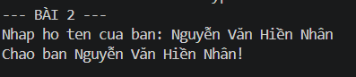

Bài 3. Viết chương trình nhập hai số nguyên x, y. Tính xy
Giải thích: dùng int.Parse() để ép cái chuỗi người dùng gõ vào bàn phím thành số nguyên, sau đó quăng vào hàm Math.Pow(x, y) để tính lũy thừa. Nhược điểm chí mạng của hàm Parse là nó khá "ngây thơ" – test case chuẩn nhập số thì chạy mượt, nhưng lỡ tay gõ nhầm chữ "abc" là app crash văng lỗi đỏ lòm ngay. Code kiểu này mà nộp chấm điểm trên trường rất dễ bị giảng viên gõ đầu vì không lường trước luồng thao tác của người dùng.
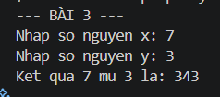
Bài 4. Làm lại bài 3, nhưng thông báo lỗi khi x hay y không phải là số nguyên
Giải thích:
Thay vì xài int.Parse dễ sai, chuyển hệ sang dùng int.TryParse() kết hợp với từ khóa out. Thằng này xịn ở chỗ nó sẽ "thử" xem có ép kiểu thành số được không; nếu đầu vào là chữ bậy bạ, nó lẳng lặng trả về false chứ không làm sập cả chương trình. Mình kẹp nó vào câu lệnh if để chặn cửa: hễ thấy false là in ra câu báo lỗi rồi gọi lệnh return ngắt ngang hàm Main luôn.
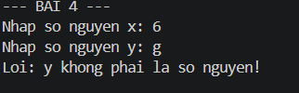

Bài 5. Viết chương trình in ra menu sau lên màn hình và xử lý các lựa chọn tương ứng:
MENU
1. Nhap hai gia tri so thuc cho x, y
2. Tinh x^y
3. Tinh can bac 2 cua x va y
4. Thoat

Giải thích: Sử dụng vòng lặp vô tận while(true) bao bọc cấu trúc rẽ nhánh switch-case để duy trì luồng hoạt động của chương trình. Lệnh break dùng để thoát khỏi một case, còn lệnh return dùng để thoát hoàn toàn khỏi hàm Main
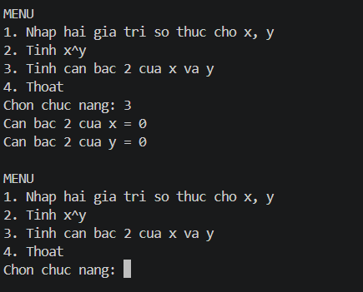

Bài 6. Xây dựng lớp có phương thức tìm giá trị lớn nhất của ba số nguyên.
Giải thích: Bài này xài kiểu truyền tham trị (pass-by-value) cơ bản. Dữ liệu ném vào hàm chỉ là bản sao, làm gì trong đó thì ở ngoài không ảnh hưởng. Vì Math.Max chỉ nuốt được 2 số cùng lúc
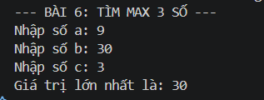
Bài 7. Xây dựng lớp có phương thức kiểm tra n có phải là số nguyên tố hay không.
Giải thích: bài này nếu lặp từ 2 đến sát n thì chạy cũng ra, nhưng đi làm thực tế data lớn mà lặp vậy dễ làm app treo. Tối ưu nhất là chỉ lặp tới căn bậc 2 của nó thôi (Math.Sqrt(n)). Cứ chia hết là return false ngay và luôn để ngắt hàm, tiết kiệm tài nguyên
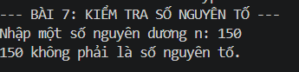
Bài 8. Xây dựng lớp có phương thức hoán vị hai số thực.
Giải thích: Muốn đổi chỗ 2 biến mà xài hàm bình thường thì vô phương vì nó chỉ đổi bản sao. Từ khóa ref ra đời để mở đường chọc thẳng vào vùng nhớ (giống con trỏ trong C++). Luật bất thành văn: biến đưa vào ref là bắt buộc phải được gán giá trị (khởi tạo) từ trước rồi.
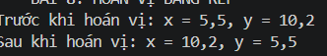
Bài 9. Xây dựng lớp có phương thức tìm giá trị lớn nhất và giá trị nhỏ nhất của ba số thực.
Giải thích: Hàm bình thường chỉ return được 1 món. Muốn "tuồn" nhiều đồ ra ngoài thì xài out. Khác với ref, biến out lúc ném vào hàm không cần có giá trị trước (rỗng cũng được), nhưng compiler ép buộc bên trong thân hàm phải gán giá trị cho nó trước khi hàm kết thúc
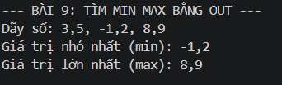
Bài 10. Viết phương thức thành viên kiểm tra chuỗi có đối xứng hay không
Giải thích: Thuật toán 2 con trỏ: 1 đứa chạy từ đầu, 1 đứa chạy từ đít ngược lại. So sánh từng cặp, trật nhịp cái là return false. Bí kíp ở đây là phải ép cả chuỗi về ToLower() trước để loại bỏ case chữ hoa chữ thường đánh lừa mình.
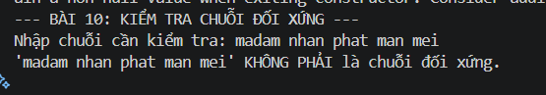

Bài 11. Viết phương thức thành viên trả về chuỗi là đảo của một chuỗi
Giải thích: Trong C#, kiểu string là bất biến (immutable), bạn không thể chọc vào đổi vị trí từng ký tự được. Muốn xào nấu nó, phải băm nó ra thành mảng ký tự (.ToCharArray()), xài Array.Reverse() để lộn ngược mảng đó, rồi mới rèn lại thành cái string mới.
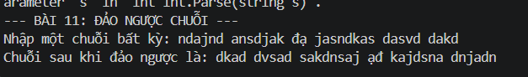
Bài 12. Nhập một chuỗi gồm nhiều từ. Hãy chuyển chuỗi đó sang ký tự thường, sang ký tự hoa, đếm số từ
trong chuỗi.
Giải thích: Hàm ToLower và ToUpper thì quá dễ. Đoạn đếm từ dễ toang nhất là khi người dùng spam mấy dấu cách liên tiếp. Bí kíp là xài hàm Split chém chuỗi theo dấu cách, nhưng nhớ kẹp thêm cờ StringSplitOptions.RemoveEmptyEntries để nó tự lọc bỏ mấy khoảng trắng rác, độ dài mảng sinh ra chính là số từ
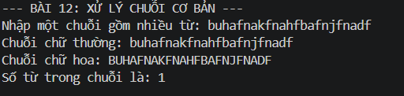
Bài 13. Xây dựng lớp sinh viên để lưu trữ 1 sinh viên (mã sinh viên, họ tên, địa chỉ, sinh viên năm thứ mấy). Hãy
nhập xuất 1 sinh viên.
Giải thích: Thay vì khai báo biến public tứa lưa dễ bị hack data, mình xài Properties (thuộc tính get; set;). Nhóm code nhập xuất gom hết vào class này cho chuẩn mô hình đóng gói.
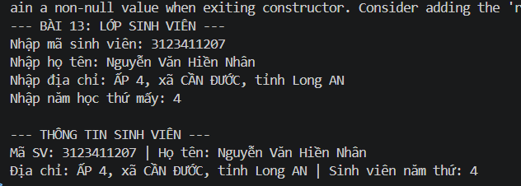
Bài 14. Viết chương trình nhập thông tin một nhân viên (họ tên, mức lương, số ngày vắng). Tính và xuất lương
của nhân viên, biết rằng một ngày vắng sẽ bị trừ 100.000 VNĐ.
Giải thích: Bài này mô phỏng nghiệp vụ thực tế. Class không chỉ chứa data mà còn chứa hành vi tính toán. Công thức chốt sổ là: Lương gốc trừ đi (SoNgayVang * 100000). Code format bằng :N0 để in tiền có dấu phẩy cho sếp dễ đọc.
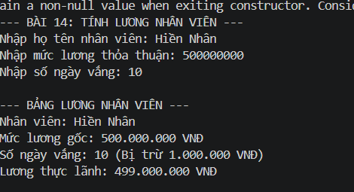
Bài 15. Viết các phương thức thành viên sau:
• Nhập mảng gồm n phần tử
• In mảng ra màn hình
• Tìm phẩn tử lớn nhất và nhỏ nhất trong mảng
• Trả về mảng các số nguyên tố
Giải thích: Mảng tĩnh (Array) trong C# là kiểu cố định kích thước. Khổ nỗi mình không biết trước người dùng nhập bao nhiêu số nguyên tố để khai báo độ dài. Nên mẹo ở đây là vay mượn List<int> (mảng động) để gom hàng, gom xong xuôi thì gọi .ToArray() ép nó về lại mảng tĩnh đúng như đề bài yêu cầu.
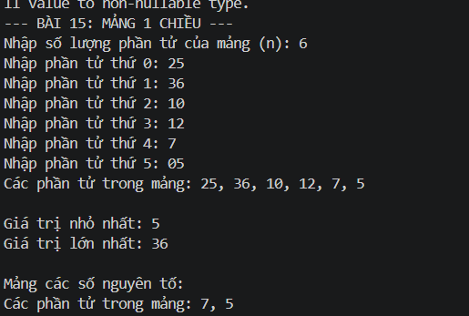

Bài 16. Nhập vào một mảng họ tên của n người. Hãy sắp xếp mảng đó theo thứ tự tăng dần
Giải thích: Không cần cắm đầu viết Bubble Sort bằng vòng lặp for làm gì cho cực. Hàng nhà làm Array.Sort() của .NET nó cân hết. Nó hiểu luôn cả mã ASCII nên tự động xếp tên theo alphabet cực kỳ mượt.
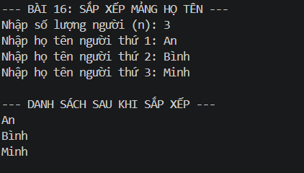
Bài 17. Viết các phương thức thành viên sau:
• Sinh ngẫu nhiên mảng A[nxm] trong đoạn [10, 100] (n,m nhập từ bàn phím)
• In mảng ra màn hình
• Trả về hai mảng: mảng các số chẳn và mảng các số lẻ
Giải thích: Mảng 2 chiều khai báo bằng dấu phẩy [,]. Để có số liệu thì xài Random.Next(10, 101). Đoạn tách mảng tiếp tục xài lại mẹo dùng List<int> ở bài 15, kết hợp với tham số out của bài 9 để trả về 1 lúc 2 mảng cho hàm gọi
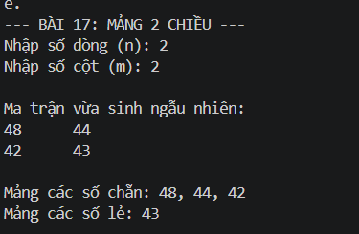

NNLTCS - Thuc Hanh 02 - Lap trinh huong doi tuong CSharp

Nhập lệnh này vào terminal để chạy
dotnet run --property:StartupObject=ThucHanh_OOP_File3.Bai1_1

Bài 1.1. Tính tuổi 1 sinh viên
Viết chương trình nhập thông tin sinh viên (họ tên, năm sinh). Tính và xuất tuổi sinh viên này.
Giải thích: Dùng DateTime.Now.Year để luôn lấy đúng năm hiện tại của hệ thống
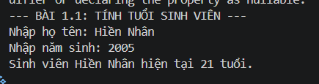
Bài 1.2: Thiết kế lớp Point có chức năng sau:
• Field: x, y
• Property: X, Y
• Constructor: default constructor khởi tạo giá trị ban đầu cho x và y bằng 0
• Method: Input và Output để nhập xuất toạ độ (x, y)
• Override hàm ToString() để xuất Point
• Phép toán: +, -, lấy âm (-)
Xây dựng các chức năng sau cho lớp Point:
(a) Khoảng cách giữa 2 điểm
Viết chương trình tính khoảng cách giữa 2 điểm A và B trong mặt phẳng tọa độ theo 2 cách:
• Phương thức thành viên
public double Distance(Point other) => Math.Sqrt(Math.Pow(X - other.X, 2) + Math.Pow(Y - other.Y, 2));
• Phương thức tĩnh
public static double Distance(Point a, Point b) => a.Distance(b);
(b) Trung điểm của 2 điểm
Viết chương xác định trung điểm I của 2 điểm A và B theo 2 cách:
• Phương thức thành viên
public Point Midpoint(Point other) => new Point((X + other.X) / 2, (Y + other.Y) / 2);
• Phương thức tĩnh
public static Point Midpoint(Point a, Point b) => a.Midpoint(b);
Giải thích: Override ToString(): Bình thường bạn gõ Console.WriteLine(p1) nó sẽ in ra cái tên namespace lằng nhằng. Override hàm này giúp bạn định nghĩa lại cách object show hàng lên Console thành dạng (x, y) cực gọn.
Đa năng toán tử (operator): Đây là tà thuật giúp bạn lấy hai object p1 + p2 y như cộng hai con số bình thường, thay vì phải gọi hàm p1.Cong(p2) rất phèn.
Static vs Thành viên: Hàm thành viên thì phải tạo object mới xài được (p1.Distance(p2)). Còn hàm tĩnh (static) thì xài ké thẳng từ tên khuôn mẫu luôn (Point.Distance(p1, p2)). Tùy gu mà code, nhưng viết cả 2 cho quen tay.
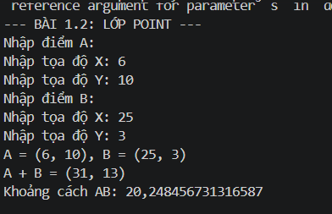
Bài 1.3: Cho lớp Person dùng quản lý thông tin của một người. Dữ liệu thành viên của Person gồm có: id,
name, yob (năm sinh), yod (năm mất). Lớp Person có một số phương thức:
• Default Constructor, Copy constructor
• Input(), Output(): Nhập, xuất các dữ liệu của Person
• IsLiving(): Trả về false hay true tùy thuộc vào yod bằng 0 hay khác 0
Yêu cầu: Định nghĩa lớp Person.
Giải thích: nếu bạn viết Person p2 = p1, nó không tạo ra người mới mà chỉ tạo thêm 1 cái remote điều khiển chung 1 người (tham chiếu vùng nhớ). Nghĩa là sửa tên p2 thì p1 cũng bị đổi tên theo. Copy constructor ra đời để giải quyết vụ này: Nó bê nguyên xi data của ông p1 đúc ra một ông p2 hoàn toàn độc lập, đường ai nấy đi.
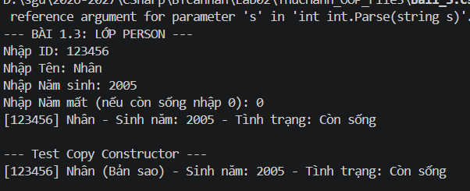
Bài 1.4: Thiết lớp Phân số có chức năng:
• Constructor: Constructor Mặc nhiên, Constructor sao chép và một số constructor khác để khởi tạo dữ
liệu cho phân số
• Override hàm ToString() để xuất phân số
• Overload các toán tử:
o Một ngôi: +, -
o Hai ngôi: +, -, *, /
o So sánh: >, <, >=, <=, ==, !=
Giải thích: Bắt lỗi chia 0: Constructor kiểm tra mẫu == 0 và báo lỗi ngay. Nếu mẫu âm thì đổi dấu cả tử và mẫu để mẫu luôn dương.
Tự động rút gọn: Hàm RutGon() để private và gọi trong Constructor, giúp mọi phân số luôn ở dạng tối giản.
Overload ==, !=: Khi overload ==, cần viết thêm Equals() và GetHashCode() để tránh cảnh báo và đảm bảo phân số hoạt động đúng trong List, Dictionary
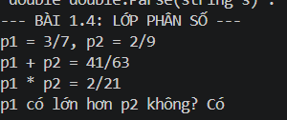
Bài 1.5: Xây dựng lớp Đơn thức thực hiện chức năng sau:
(a) Tính giá trị đơn thức P(x) = $a{x^{}}^{n}$ (a là số thực, n là số nguyên không âm) với giá trị x cho trước
(b) Đạo hàm đơn thức P(x) = $a{x^{}}^{n}$ theo qui tắc đạo hàm:
Q(X) = $P'(x) = a.n.x^(n-1)$
Giải thích: Giới hạn số mũ: Dùng Math.Max(0, n) trong Constructor để đảm bảo n ≥ 0.
Đạo hàm: DaoHam() tạo DonThuc mới, không thay đổi object ban đầu. Nếu n = 0 thì đạo hàm bằng 0 để tránh số mũ âm.

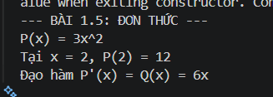

Bài 2.1: Thiết kế lớp ArrayPoint có chức năng lưu trữ các Point:
• Field: Một ArrayList các Point
• Indexer cho phép truy cập Point thứ i của ArrayList
Giải thích: Thay vì viết arr.Get(0), nhờ có Indexer (dòng public Point this[int index]), bạn gọi thẳng arr[0] để lấy hoặc gán dữ liệu. Quá trình lưu trữ dùng List<Point> để danh sách tự co giãn khi thêm phần tử mà không cần khai báo trước số lượng kích thước[cite: 2].
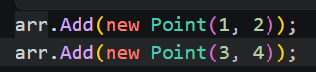
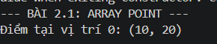
Bài 2.2: Một địa phương cần quản lý nhân khẩu nên đã thiết kế lớp PersonList dùng để quản lý nhiều người
khác nhau. Lớp PersonList có một số phương thức sau:
• Default constructor, Copy constructor
• Input(), Output(): Nhập, xuất các dữ liệu của PersonList
• Add(Person x): Thêm một Person vào trong PersonList
• LivingPeople(): Trả về một PersonList những người còn sống
Yêu cầu: Định nghĩa lớp PersonList dữa trên lớp Person như mô tả ở trên.
Giải thích: Copy Constructor của PersonList phải lặp qua từng người, sau đó gọi tiếp Copy Constructor của Person để đúc ra danh sách hoàn toàn mới, tránh lỗi tham chiếu dây chuyền.
Hàm LivingPeople() không in thẳng ra màn hình, mà khởi tạo một PersonList mới, gom những ai thỏa mãn điều kiện p.IsLiving() bỏ vào đó rồi mới return trả về[cite: 2].

